МИНИСТЕРСТВО ОБРАЗОВАНИЯ И НАУКИ РЕСПУБЛИКИ КАЗАХСТАН
Учреждение образования «Центральноазиатский технико- экономический колледж»

ОТЧЁТ

по учебной практике
по Разработка Программного Обеспечения
за 2-й семестр 2022/2023 уч.года

Выполнил студент:
_ Гайтинов М.Р.
группа: П3А

Проверил преподаватель:
Тлеубердиева Ж.K.
Защищен с оценкой _____
Дата защиты__

Алматы, 2022 г.

Техническое задание
на разработку: Разработка системы учёта цен на товары в интернет-магазинах

Содержание
1.Цель 3
2.Задачи проекта 3
3.Целевая аудитория 3
4.Наименование программного изделия 3
5.Основные термины и объекты 3
6.Требования к системе 3
6.1Требования к функциональным характеристикам 3
6.2Виды товаров 4
6.3Требования к процессу добавления товара на учёт 4
6.4Дополнительные функциональные возможности программы 4
7.Требования к составу и параметрам технических средств 5
8.Требования к программной документации 5
Диаграмма прецендентов 5
Диаграмма структуры базы данных 5
Диаграмма последовательности 6
Диаграмма классов 7
Диаграмма деятельности 7
9.Материалы, предоставляемые пользователем 8
10.Обучение 8
Инструкция для пользователя 8

1.Цель
Целью разработки «Разработка системы учёта цен на товары в интернет-магазинах» является создание удобного и эффективного инструмента мониторинга цен на товары

2.Задачи проекта
Создать программу, которая:
- Позволит покупателям удобно и просто отслеживать цены на товары
- Привлечет новых покупателей и расширит рынок сбыта продукции

3.Целевая аудитория
Целевой аудиторией магазина являются физические лица, желающие приобрести технику для дома, работы, офиса: студенты, состоятельные люди, люди среднего достатка, компьютерные клубы для приобретений партий компьютеров.

4.Наименование программного изделия
Полное наименование разработки: Разработка системы учёта цен на товары в интернет-магазинах

5.Основные термины и объекты
Интернет-магазин — сайт, торгующий товарами посредством сети Интернет. Позволяет пользователям онлайн, в своём браузере или через мобильное приложение, сформировать заказ на покупку, выбрать способ оплаты и доставки заказа, оплатить заказ.
Пользователь – физическое лицо или юридическое лицо, пользующийся программой .
Товар – вид продукции, предлагаемой в Интернет-магазине, с возможными модификациями свойств.
Пользовательская часть– основная часть программы доступная для просмотра всем пользователям.

6.Требования к системе

6.1Требования к функциональным характеристикам
Язык программы – русский
Валюта – тенге
Максимальное количество категорий и товаров – неограниченно

6.2Виды товаров
- Все доступные товары в магазинах

6.3Требования к процессу добавления товара на учёт
Процесс ввода товара на учёт должен выглядеть следующим образом:
- Пользователь с поисковых систем, через рекламу, закладки или по внешним ссылкам попадает на главную страницу (или любую другую страницу), откуда он может перемещаться в любой раздел магазина.
- Выбрав в боковом меню нужную категорию товаров, Пользователь просматривает список товаров в категории (отображаемые все на одной странице).
- Выбрав интересующий товар, пользователь попадает на страницу подробного описания товара, которая открывается в новом окне: несколько фото товара, доступные варианты, наличие или отсутствие на складе, количество единиц заказываемой вещи.
- Если пользователь принял решение отслеживать цену на выбранный товар, он копирует ссылку в интернет-магазине. При добавлении товара для отслеживания – уведомления начала отслеживания товара, после добавления товара – закрытие окна добавления. На главном окне появляется новый добавленный товар.
- Можно добавлять неограниченное количество товаров.
- Товары сохраняться в базе данных.
- После окончания выбора товаров, программа будет отслеживать их цены.

6.4Дополнительные функциональные возможности программы
В программе также должны быть реализованы следующие функциональные возможности:
- Полная статистика всех изменений цен на товары
- Поиск
- Каждый пользователь:
- добавляет отслеживаемые товары
- удаляет отслеживаемые товары
- имеет возможность посмотреть график изменения цен
- Формирование графика «Изменения цен» за период
- Формирование статистики об изменениях цен
- Изменений данных в ручную

7.Требования к составу и параметрам технических средств
Программа должна правильно функционировать со следующим набором аппаратно-программных средств:
- Доступ к интернет-соединению
- Язык программирования python
- База данных sqlite3

8.Требования к программной документации
Состав программной документации должен включать следующие документы:
- Техническое задание
- Руководство пользователя
- Модели вариантов использования

Модель вариантов использования

Диаграмма прецендентов

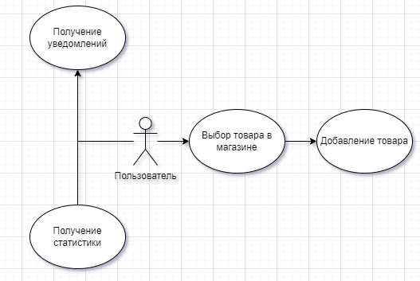

Модель вариантов использования

Диаграмма структуры базы данных

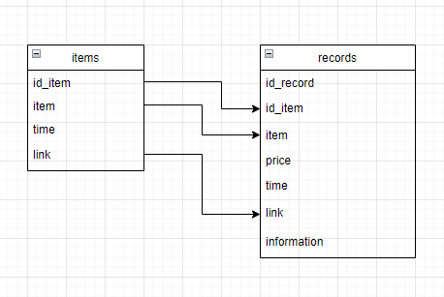

Модель вариантов использования

Диаграмма последовательности

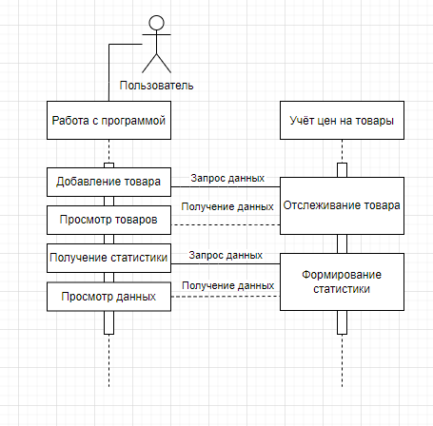
Модель вариантов использования

Диаграмма классов

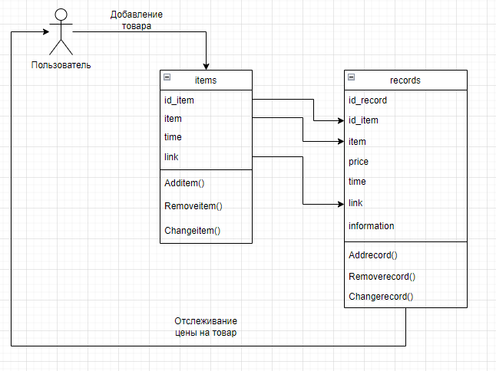

Модель вариантов использования

Диаграмма деятельности
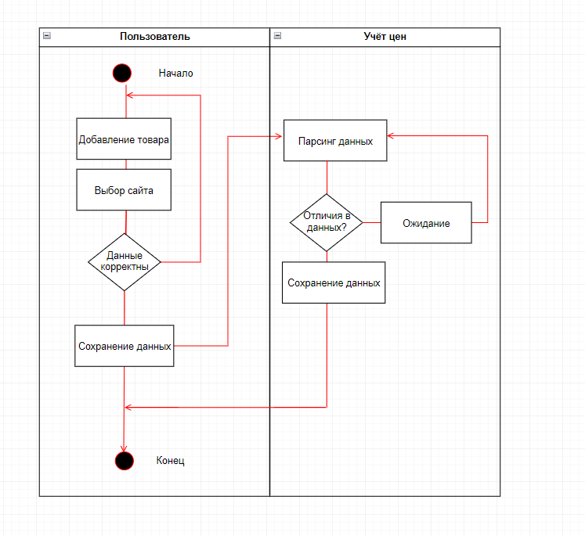

9.Материалы, предоставляемые пользователем
- Ссылки на товары
- Выбор магазина, в котором продаётся товар.

10.Обучение

Инструкция для пользователя

